**Compte rendu TP Four (9111)**

Groupe 7 – Cosman – Jouen – Fontaine

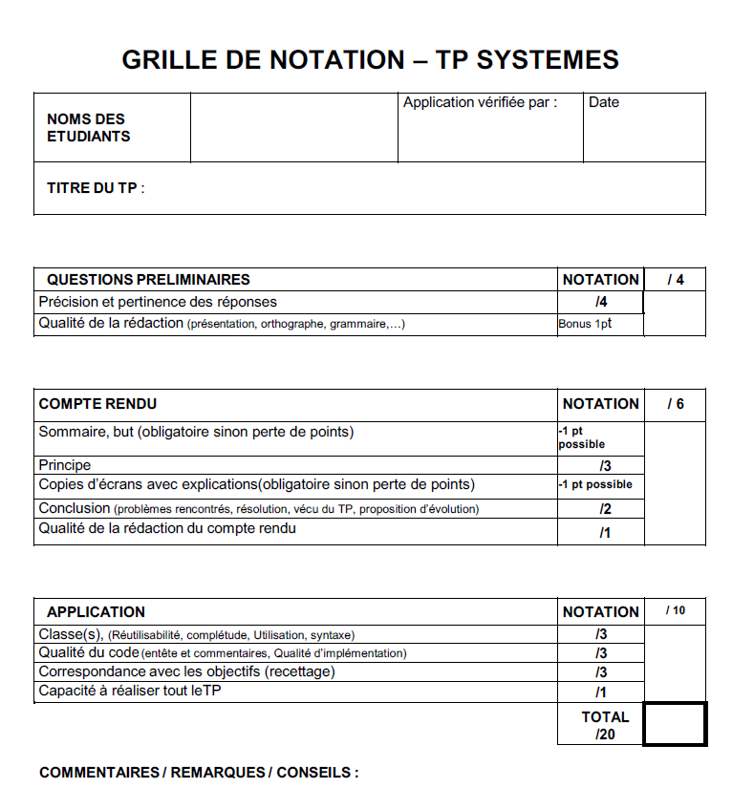

**Sommaire**

***But*** 2

***Principe*** 2

***Algorithme*** 3

***Questions Préliminaires*** 3

***Conclusion*** 5

# **But**

L’objectif de ce TP est de piloter un four grâce à une carte 9111. Nous devrons être capable de réguler la température en °C et aussi en % de ces degrés. Nous allons également afficher la température en temps réel sur un graphique.

# **Principe**

Nous établissons la connexion grâce à la bibliothèque Dask.h ! Nous allons récupérer des tensions pour les convertir en température, et aussi envoyer des tensions pour régler la température souhaitée.

# **Algorithme**

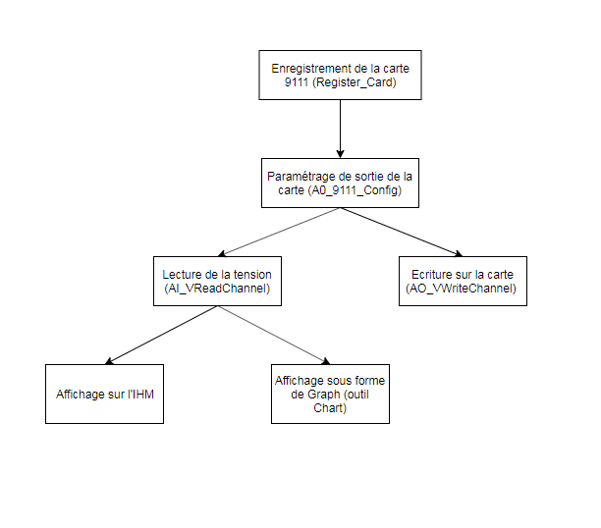

# **Questions Préliminaires**

1. Prise en charge d’un bus PCI de 32 bits 5 V

Résolution A/D de 12 bits (PCI-9111DG)

Résolution A/D 16 bits (PCI-9111HR)

16 entrées analogiques simple fils

Fréquence d’échantillonnage jusqu’à 100 kS / s

Mémoire FIFO A/D à 1 k-échantillon

Gains programmables de x1, x2, x4, x8, x16

Entrées analogiques bipolaires

1. La carte 9111 à une assez grosse précision car elle est sur 12 bits, elle nous permet donc d’avoir une plus grosse précision dans la température. C’est là tout l’avantage d’utiliser cette carte pour ce TP.

La carte permet aussi de brancher d’une part le capteur et d’autre part la partie chauffante du four.

1. Nous allons ajouter un dossier Include au programme pour ajouter le fichier Dask.h et aussi ajouter la librairie pdask_bc.lib.

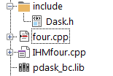

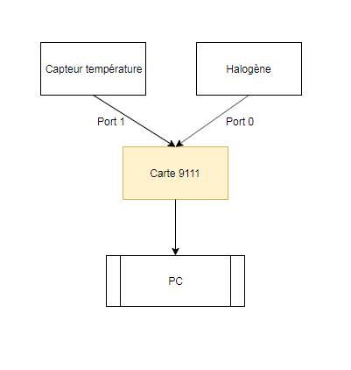

* Register_Card(PCI_9111DG,0); //permet d’enregistrer la carte 9111
* AO_9111_Config(IdCarte,P9111_AO_UNIPOLAR); //permet de config la carte
* Release_Card(IdCarte); //permet de libérer la carte
* AI_VReadChannel(IdCarte,1, AD_B_10_V, &tension); //permet de lire sur le port 1 la tension
* AO_VWriteChannel(IdCarte,0,tension); //permet d’écrire sur le port 0 la tension

# **Conclusion**

Le TP four s’est déroulé sans avoir rencontré de problème particulier. L’IHM affiche la température, celle-ci est modifiable, de plus le graphique a été réalisé et affiche l’ensemble des températures au fur et à mesure du temps. Cependant celui-ci fut assez complexe à mettre en place de par sa nouveauté.